**E8444** *scheda creata il 28 luglio 2023*

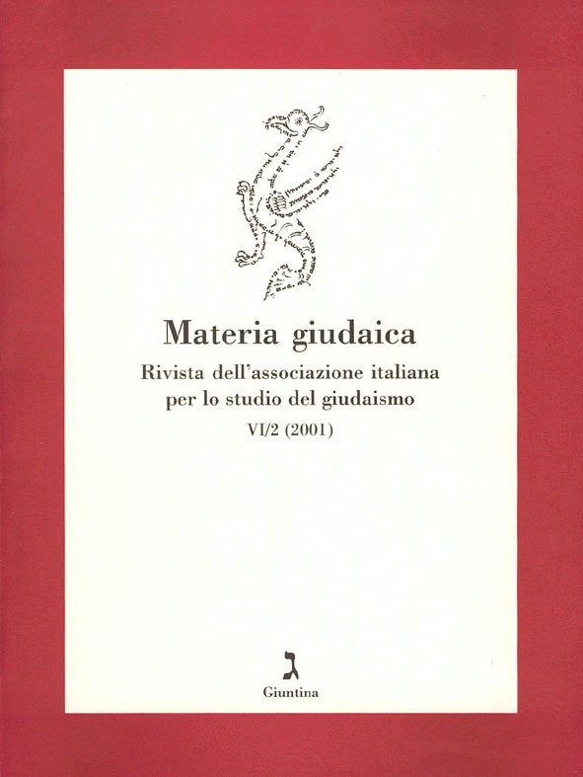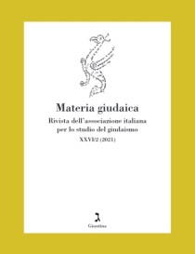

**Descrizione storico-bibliografica**

**\*Materia giudaica** : bollettino dell'Associazione italiana per lo studio del giudaismo. - 1 (1996)- . - [S.l. : s.n., 1996]- . - volumi ; 28 cm. ((Annuale; semestrale dal 2001. - Il sottotitolo varia: rivista dell’Associazione italiana per lo studio del giudaismo. - Editore: dal 2001: Firenze : Giuntina. – Disponibile anche online. - Indici 1996-2021 a: <http://aisg.cise.unipi.it/AISG_05Materia/AISG_Materia.html>. – Riassunti a: <https://www.giuntina.it/catalogo/a-i-s-g/materia-giudaica/?Page=3>. - LO10412444; NAP0954802

Autore: Associazione italiana per lo studio del giudaismo

Soggetto: Giudaismo - Periodici

Classe: D296.05

**Volumi disponibili in rete** [1996-2019](http://aisg.cise.unipi.it/AISG_05Materia/AISG_Materia.html)

**Informazioni storico-bibliografiche**

*Materia giudaica* è la rivista dell’AISG, attualmente a periodicità annuale, di cui sono qui disponibili i testi dei fascicoli già pubblicati. Per acquisti e abbonamenti rivolgersi al [Segretario](mailto:mauro.perani@unibo.it) o alla casa editrice [Giuntina](mailto:info@giuntina.it). - Gli interessati a singoli articoli possono eventualmente scrivere all'Autore, richiedendogli copia del contributo. Per le altre edizioni dell’AISG, si veda la pagina delle [Pubblicazioni](http://aisg.cise.unipi.it/AISG_10Pubblicazioni/AISG_Pubblicazioni.html).

**Elenco completo degli indici e degli abstracts di *Materia Giudaica* dal 1996 al 2021 (**[**pdf**](http://aisg.cise.unipi.it/AISG_05Materia/Elenco%20indici%20e%20abstracts%20MG%20dal%201996%20al%202021.pdf)**)**

Rivista dell’Associazione Italiana per lo Studio del Giudaismo.   
*Direttore / Editor*: Mauro Perani ([[mauro.perani@unibo.it](mailto:mauro.perani@unibo.it)](mailto:mauro.perani@unibo.it)).   
*Segreteria di redazione / Editorial Office*: Enrica Sagradini ([enrica.sagradini@unibo.it](mailto:segreteria.aisg@unibo.it)).

*Redazione*: Dipartimento di Beni Culturali, Università di Bologna –

Sede di Ravenna, via degli Ariani 1, 48121 Ravenna.

Tel. +39-0544.936782.

*Comitato scientifico*: Malachi Beit-Arié (The Hebrew University, Jerusalem), Gabriele Boccaccini (University of Michigan, USA), Giulio Busi (Freie Universität, Berlin), Saverio Campanini (Università di Bologna), Piero Capelli (Università di Venezia), Bernard Coopermann (University of Maryland, USA), Maddalena Del Bian-co (Università di Udine), Martin Goodman (Oxford University), Pier Cesare Ioly Zorattini (Università di Udine), Giancarlo Lacerenza (Università di Napoli), Fabrizio Lelli (Università del Salento), Valerio Marchetti (Università di Bologna), Corrado Martone (Università di Torino), Judith Olszowy-Schlanger (EPHE-Paris), Mauro Perani (Università di Bologna), Paolo Sacchi (Università di Torino), Colette Sirat (La Sorbonne, Paris), Günter Stemberger (Universität Wien), Giuliano Tamani (Università di Venezia), Lucio Troiani (Università di Pavia), Ida Zatelli (Università di Firenze).

Direttore responsabile: Mauro Perani

Registrazione del Tribunale di Bologna n. 6119 del 18.6.1992.  
Editrice La Giuntina, Firenze ([[www.giuntina.it](http://www.giuntina.it/)](http://www.giuntina.it/); [giuntina@fol.it](mailto:giuntina@fol.it)).

Norme da seguire per presentare un contributo: inviare gli articoli per e-mail alla redazione in un file Doc. (*.doc) e *.Pdf. I testi devono essere contributi originali, non pubblicati contemporaneamente in altre sedi. Gli articoli vengono sottoposti a *double* *blind refereeing*. L’AISG, attribuisce al comitato scientifico della rivista la responsabilità di quanto contenuto nei testi, e declina ogni responsabilità sui medesimi. Gli articoli possono essere redatti nelle principali lingue europee - meglio se in inglese - e devono essere corredati da un Summary in inglese di cinque/sei righe e da tre Keywords. Per l’ebraico, il greco e la resa dei segni diacritici per la trascrizione utilizzare i seguenti fonts freeware esenti da copyright.

Trasliterrazione caratteri speciali: [[[Times New Roman Special G1](msgeotr1.TTF)](http://aisg.cise.unipi.it/AISG_05Materia/msgeotr1.TTF)], [[[Times New Rom](msgeotr2.TTF)an Special G2](http://aisg.cise.unipi.it/AISG_05Materia/msgeotr2.TTF)], [[[Timlj](timlj.TTF)](http://aisg.cise.unipi.it/AISG_05Materia/timlj.TTF)] e [[[Timljita](timljita.TTF)](http://aisg.cise.unipi.it/AISG_05Materia/timljita.TTF)];

greco [[[Greek](greek.ttf)](http://aisg.cise.unipi.it/AISG_05Materia/greek.ttf)];

ebraico [[](http://aisg.cise.unipi.it/AISG_05Materia/greek.ttf)[[AdobeHebrew-Regular](AdobeHebrew-Regular.otf)](http://aisg.cise.unipi.it/AISG_05Materia/AdobeHebrew-Regular.otf)[]](http://aisg.cise.unipi.it/AISG_05Materia/greek.ttf);[[](http://aisg.cise.unipi.it/AISG_05Materia/greek.ttf)[[AdobeHebrew-Italic](AdobeHebrew-Italic.otf)](http://aisg.cise.unipi.it/AISG_05Materia/AdobeHebrew-Italic.otf)[]](http://aisg.cise.unipi.it/AISG_05Materia/greek.ttf);[[](http://aisg.cise.unipi.it/AISG_05Materia/greek.ttf)[[AdobeHebrew-Bold](AdobeHebrew-Bold.otf)](http://aisg.cise.unipi.it/AISG_05Materia/AdobeHebrew-Bold.otf)[]](http://aisg.cise.unipi.it/AISG_05Materia/greek.ttf);[[](http://aisg.cise.unipi.it/AISG_05Materia/greek.ttf)[[AdobeHebrew-BoldItalic](AdobeHebrew-BoldItalic.otf)](http://aisg.cise.unipi.it/AISG_05Materia/AdobeHebrew-BoldItalic.otf)[].](http://aisg.cise.unipi.it/AISG_05Materia/greek.ttf)

<http://aisg.cise.unipi.it/AISG_05Materia/AISG_Materia.html>